期末報告：LINE 聊天機器人的製作

封面: 課程名稱、姓名、日期

### 聊天機器人的主題介紹

阿惠便當聊天機器人是一個多功能對話助手，旨在為用戶提供便當選擇建議、心理支持、日常聊天等多方面的服務。以下是主要的主題介紹：

#### 1. 便當推薦

**功能描述：**

- 根據用戶的口味偏好、營養需求、飲食習慣等，推薦每日便當選擇。

- 提供便當的詳細描述，包括主要成分、營養價值、熱量等信息。

- 支持菜單查詢和特定食材的推薦。

**示例對話：**

- 「今天中午想吃點清淡的，有什麼推薦嗎？」

- 「我最近在減肥，有低卡路里的便當推薦嗎？」

- 「我對海鮮過敏，幫我推薦沒有海鮮的便當。」

#### 2. 心理支持

**功能描述：**

- 提供情緒支持和簡單的心理輔導，幫助用戶舒緩壓力。

- 根據用戶的心情狀態，提供合適的建議和鼓勵。

- 提供睡眠質量、壓力管理等方面的小技巧和建議。

**示例對話：**

- 「最近壓力很大，有什麼放鬆的方法嗎？」

- 「我最近情緒低落，怎麼辦？」

- 「有沒有提升睡眠質量的建議？」

#### 3. 日常聊天

**功能描述：**

- 進行日常的閒聊，提供有趣的話題和資訊。

- 可以回答一般性的知識問題，分享笑話、故事等。

- 提供天氣預報、新聞快訊等實時信息。

**示例對話：**

- 「今天天氣怎麼樣？」

- 「講個笑話聽聽？」

- 「最近有什麼新聞？」

#### 4. 英翻中詞典

**功能描述：**

- 提供英文單詞到中文的即時翻譯，幫助用戶學習語言。

- 支持單詞和短語的翻譯，提供相關例句和用法。

**示例對話：**

- 「‘apple’ 用中文怎麼說？」

- 「‘keyboard’ 的中文是什麼？」

- 「幫我翻譯‘The cat is on the roof’。」

#### 5. 趣味問答

**功能描述：**

- 提供趣味問答和腦筋急轉彎，增添聊天樂趣。

- 可設計小測驗，考察用戶的知識面和反應能力。

**示例對話：**

- 「來個腦筋急轉彎吧！」

- 「問我一些有趣的問題。」

- 「測試一下我的反應能力！」

---

#### 使用技術

- **LINE Messaging API**: 用於與 LINE 平台交互，接收和發送訊息。

Channel Access Token：用於驗證 API 請求的令牌。

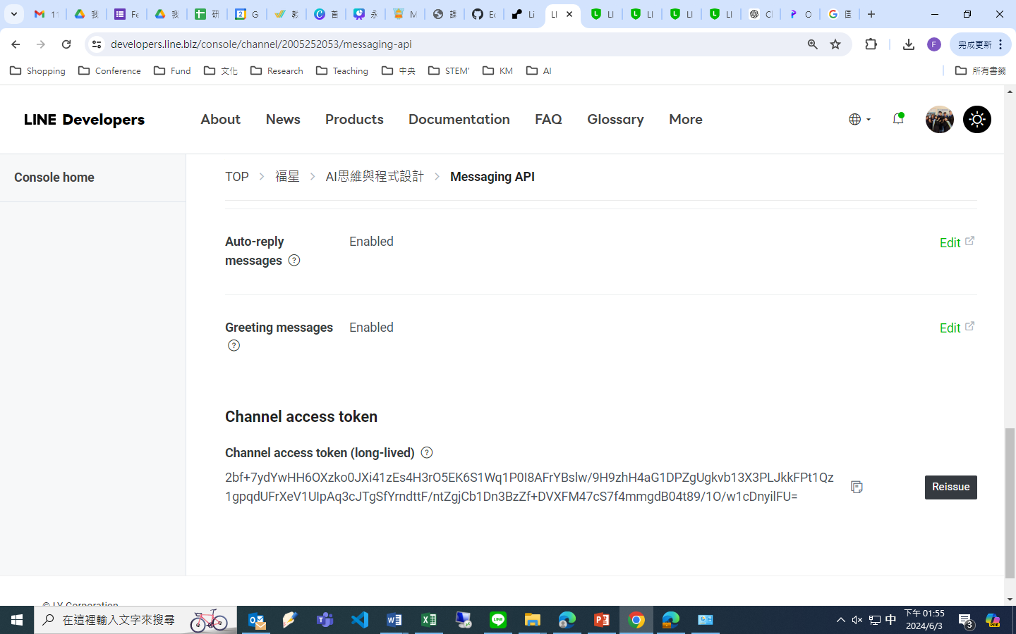 (截圖並馬賽克)

Channel Secret：用於驗證 Webhook 請求的密鑰。

(截圖並馬賽克)

Webhook：一個 URL，用於接收 LINE 伺服器傳送的事件通知，例如訊息事件

- **Render**: 部署聊天機器人的伺服器。

- **Github**: 程式雲端儲存與版本控制。

- **Python**: 開發聊天機器人的主要程式語言。

- **Flask**: 用於構建 Web 伺服器，處理 LINE 的 Webhook 事件。

#### 系統架構

1. 用戶在 LINE 上發送訊息。

2. LINE 伺服器接收到訊息並轉發到我們的 Web 伺服器（使用 Flask 構建）。

3. 我們的 Web 伺服器處理訊息並生成回覆。

4. 回覆訊息通過 LINE Messaging API 發送回用戶。

### 程式碼展示

### 操作展示

Render deploy歷程的截圖：

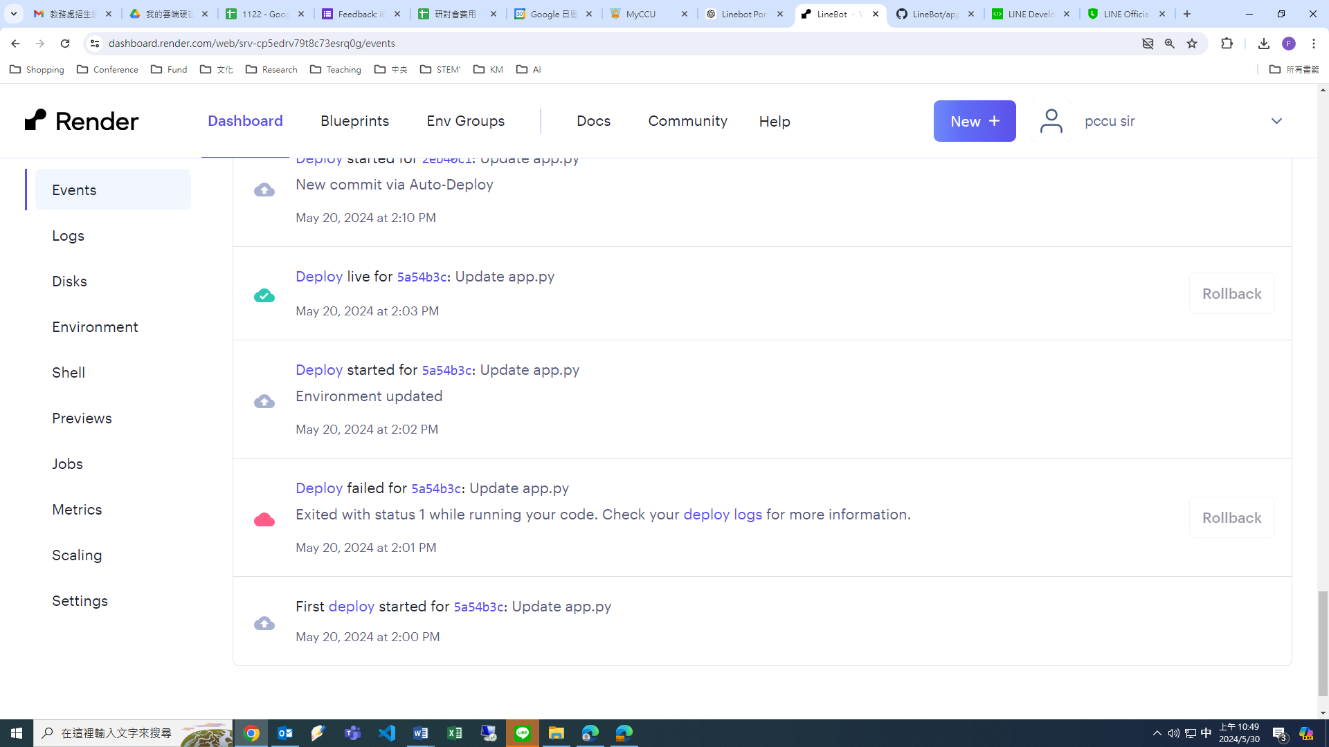

手機畫面截圖：

